Ministerul Educației și Cercetării al Republicii Moldova
Universitatea Tehnică a Moldovei
Facultatea Calculatoare, Informatică și Microelectronică

Raport
la
Lucrarea de laborator Nr. 2

Disciplina: Tehnici de programare

Tema: ” Dojo”

A efectuat : st. gr.SI – 263 Corman Anastasia

A verificat : asistent universitar : Reițman Patricia

Chișinău – 2026
SARCINA LUCRĂRII
Familiarizarea cu mediul de lucru pwn.college (Dojo), înțelegerea modului de interacțiune cu instanțele Linux de laborator prin Web Terminal, GUI Desktop și conexiuni SSH, precum și însușirea conceptelor de bază legate de directoarele persistente, permisiunile de fișiere și modurile privilegiate.

1) Folosirea Terminalului (Using the terminal)
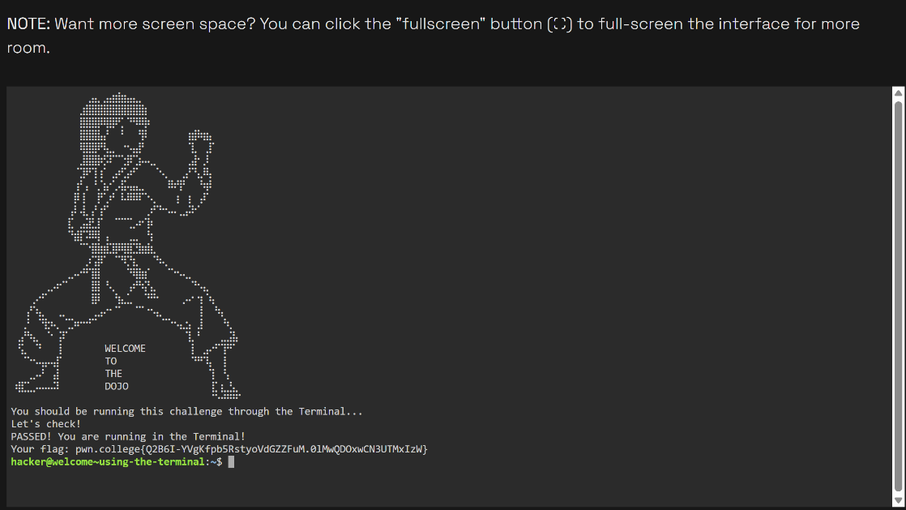

Figura 1 – Folosirea terminalului

2) Folosirea VSCode Workspace (Using the VSCode Workspace)
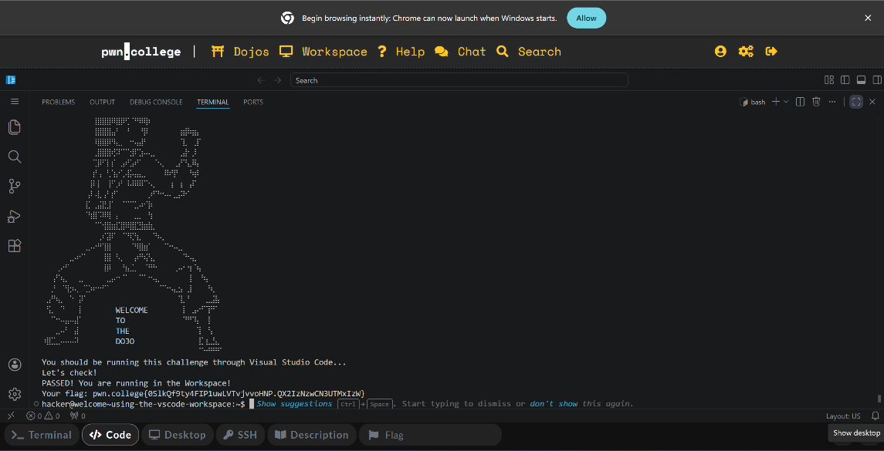

Figura 2 - Folosirea VSCode Workspace

3) Folosirea GUI Desktop (Using the GUI Desktop)

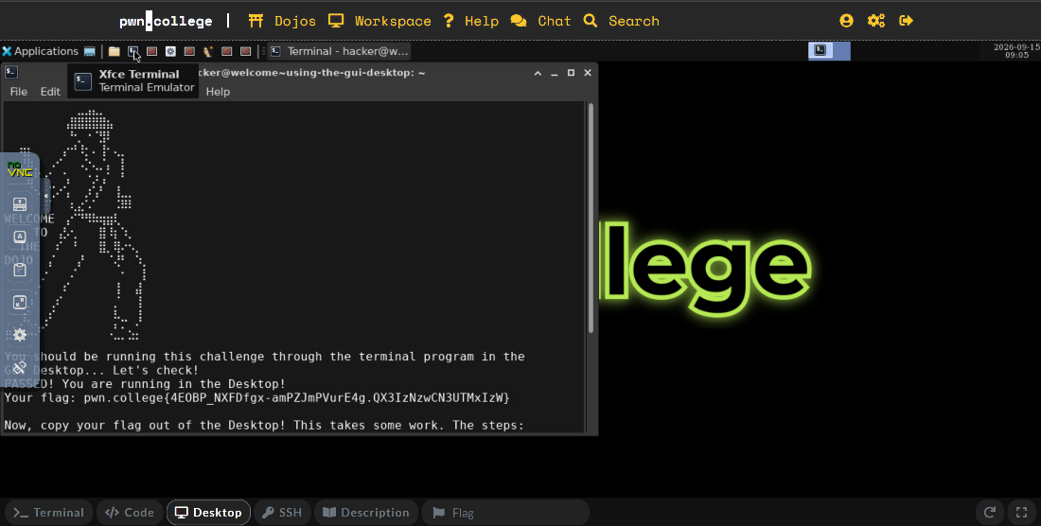

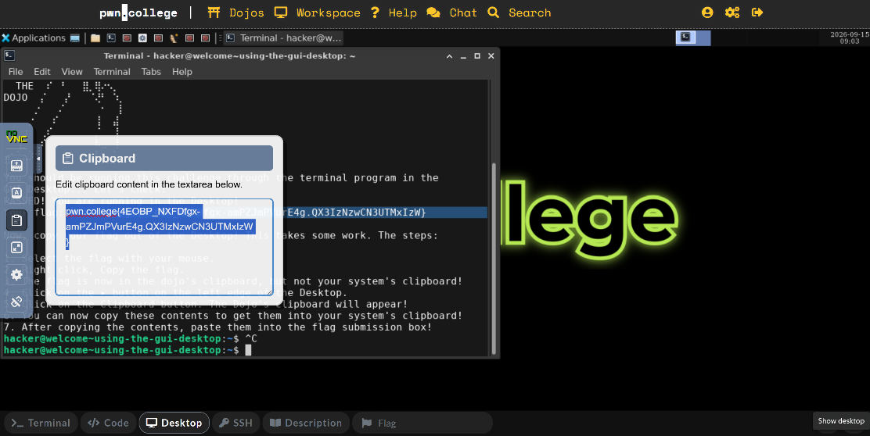

Figura 3 - Folosirea GUI Desktop

4) Lipirea pe Desktop (Pasting into the desktop)

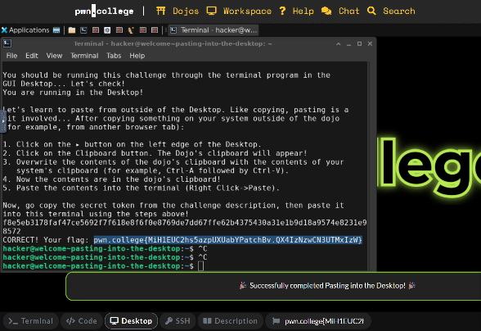

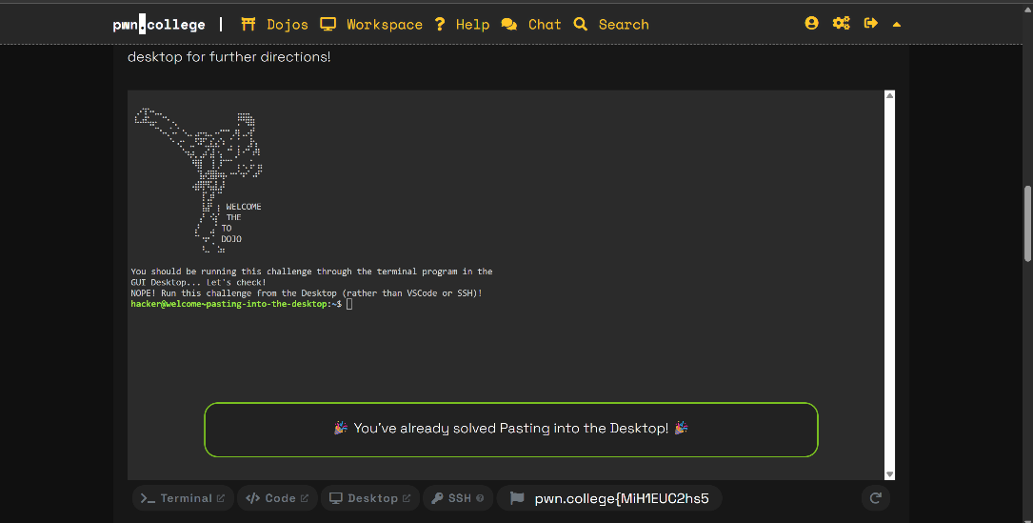

Figura 4 - Lipirea pe Desktop

5) Conectarea prin SSH (Connecting over SSH)
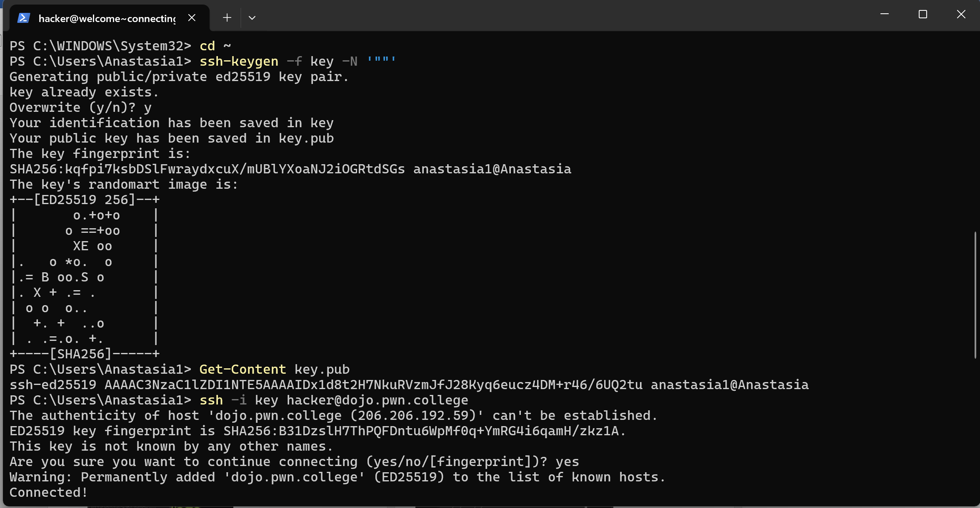

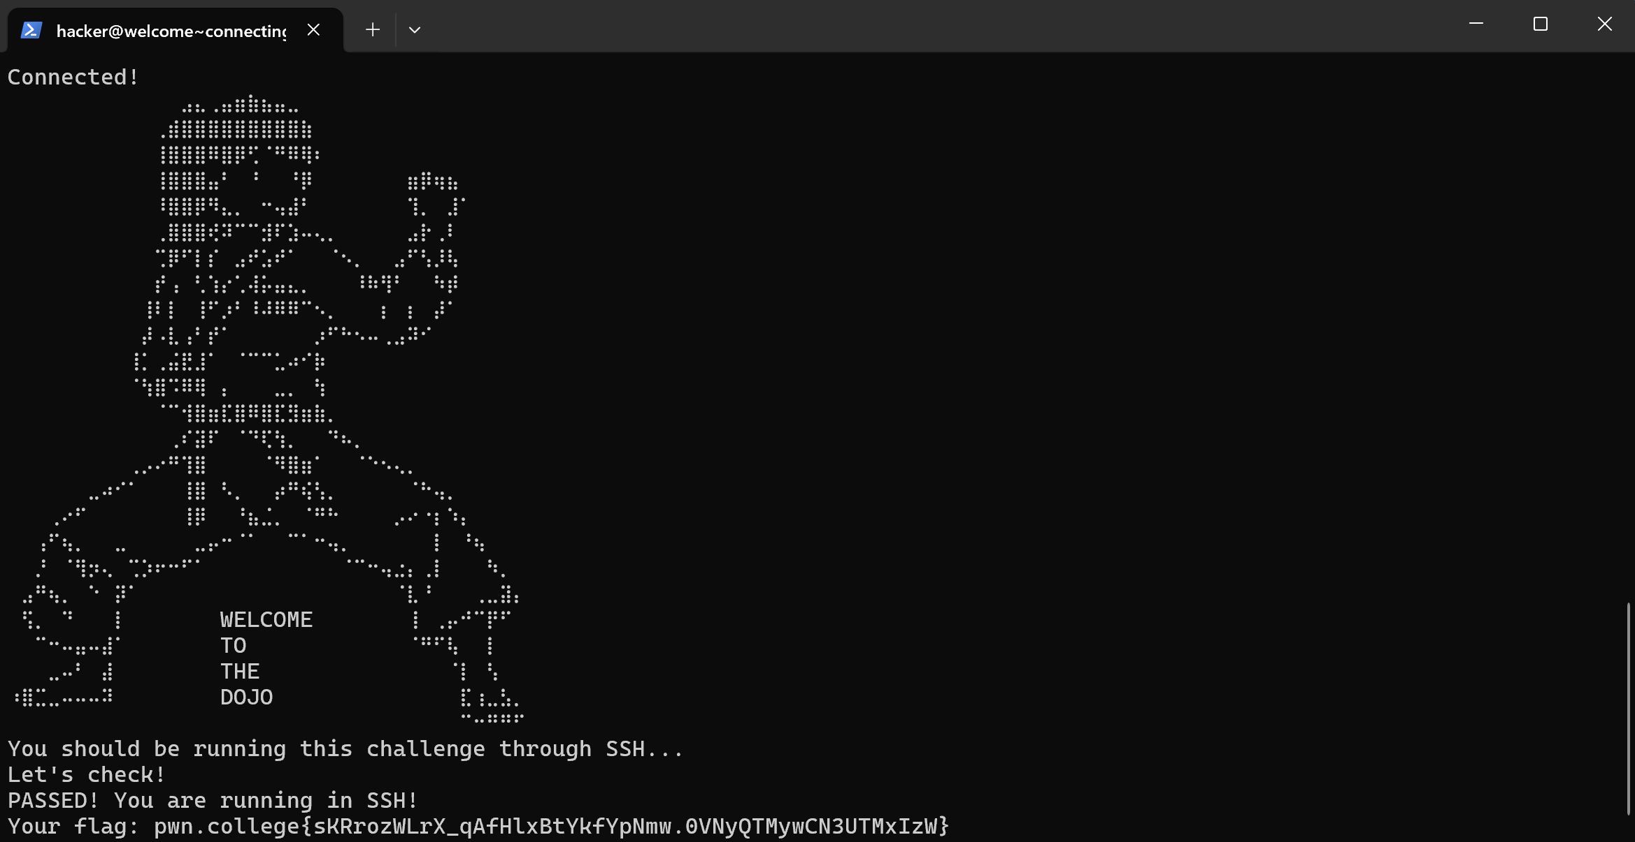

Figura 5 - Conectarea prin SSH

6) Reluarea provocărilor (Restarting challenges)
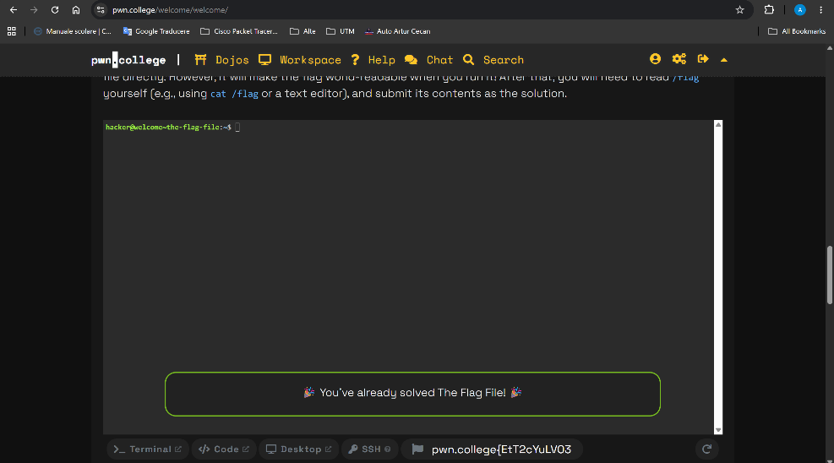

Figura 6 - Reluarea provocărilor

7) Obținerea ajutorului (Getting Help)
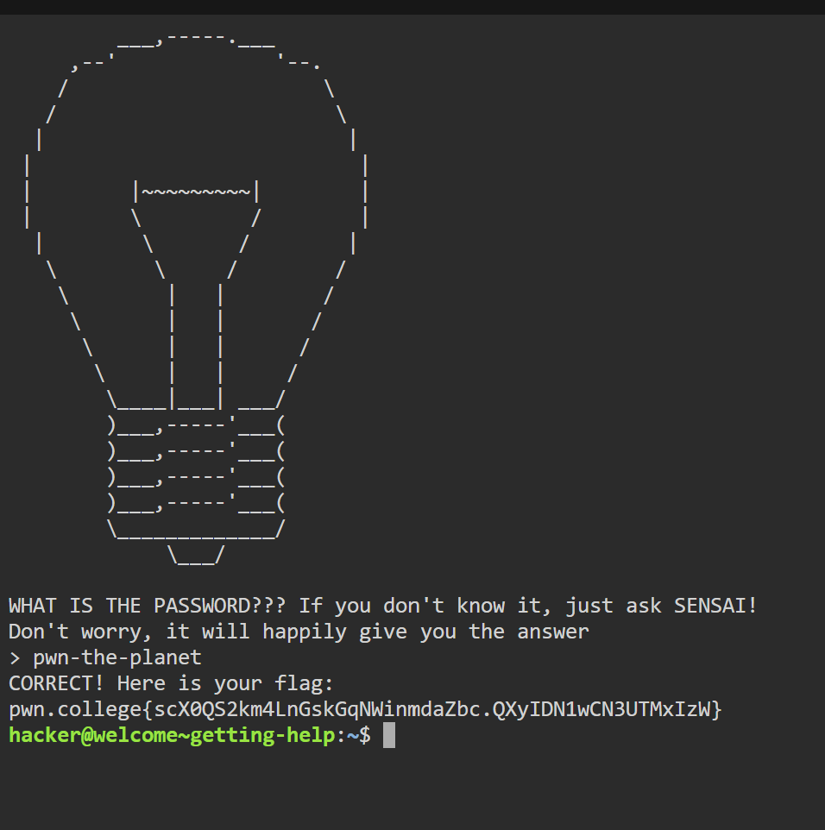

Figura 7 - Obținerea ajutorului
8) Programe de provocare (Challenge Programs)
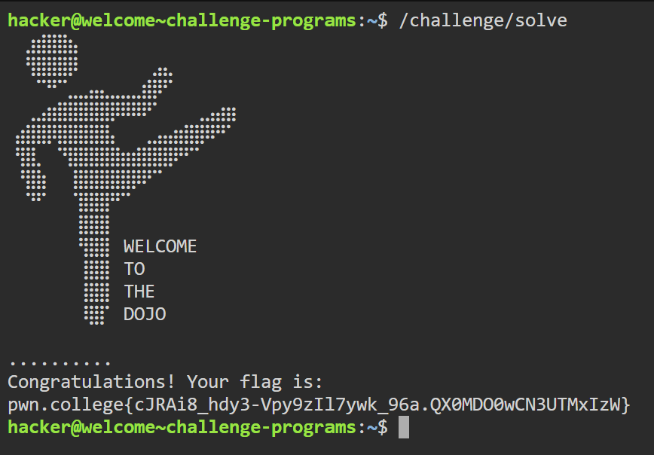

Figura 8 - Programe de provocare

9) Dosarul Flag (The Flag File)
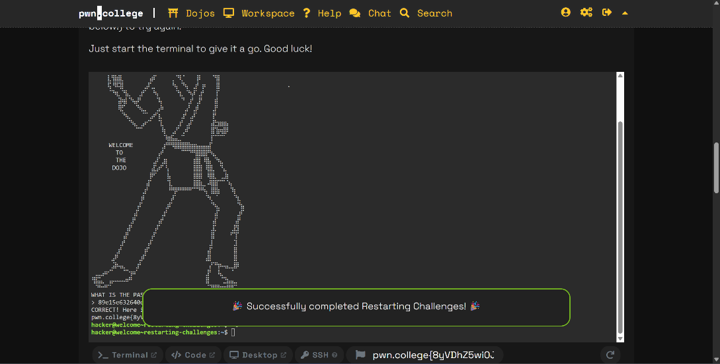

Figura 9 - Dosarul Flag

10) Folosirea modului privelegiat (Using the Privilleged Mode)

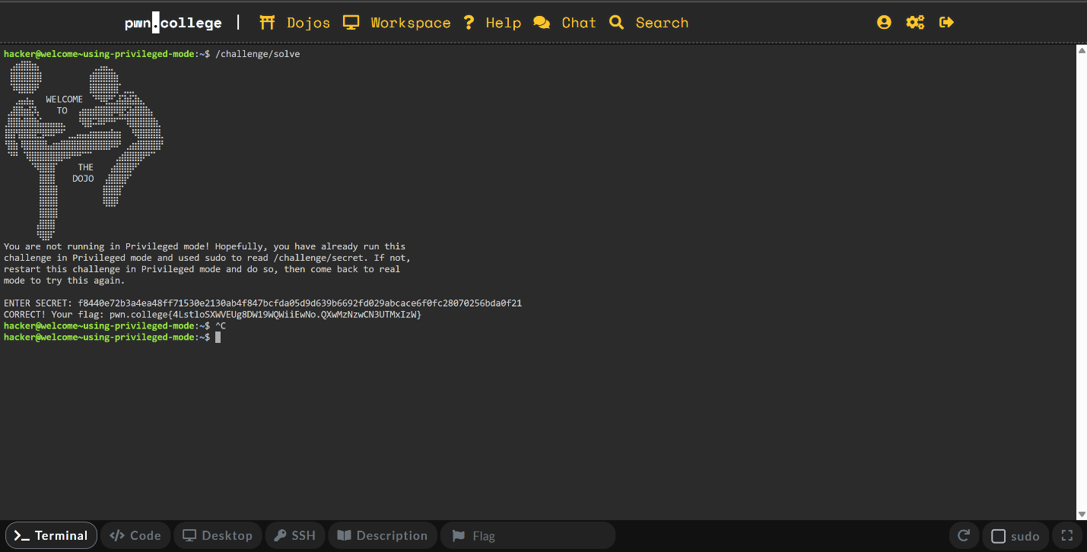
Figura 10 - Folosirea modului privelegiat

11) Directoare de utilizator persistente – Unu (Persistent Home Directories - One)

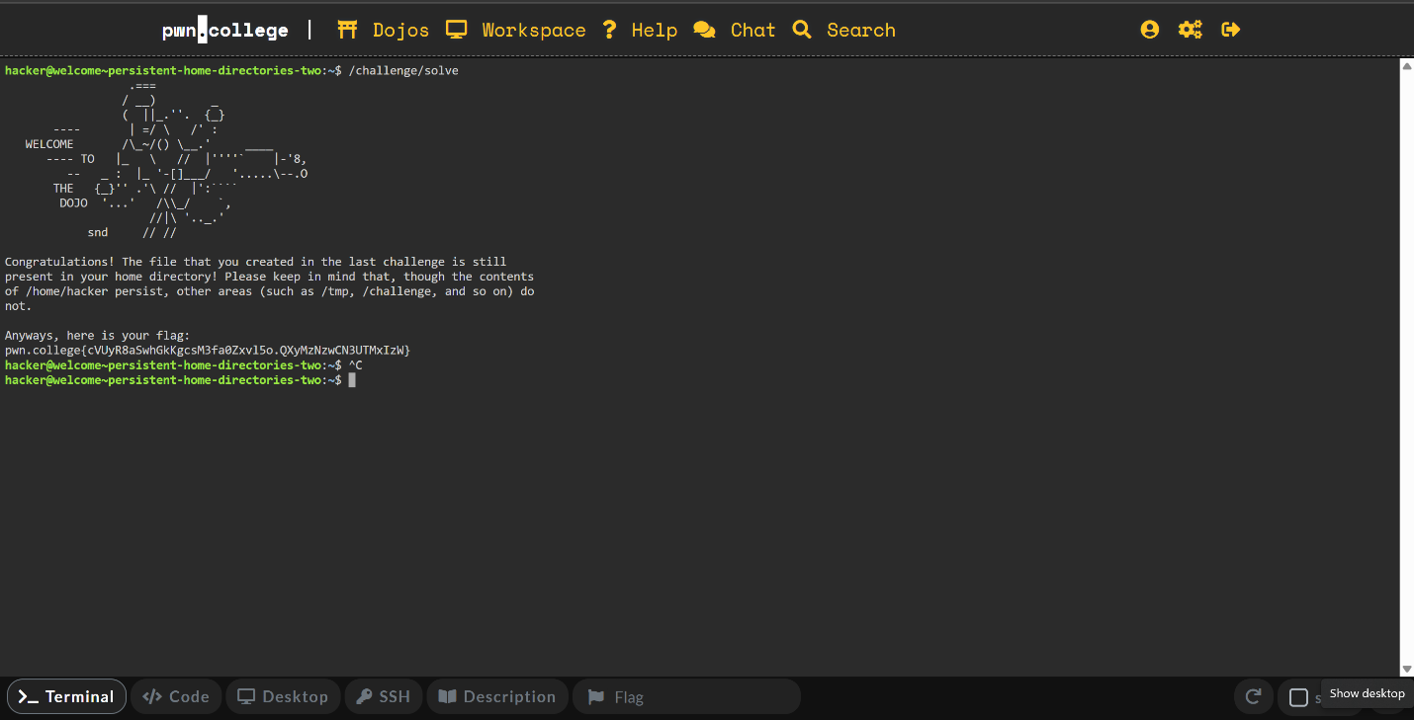
Figura 11 - Directoare de utilizator persistente – Unu

12) Directoare de utilizator persistente – Doi (Persistent Home Directories - Two)

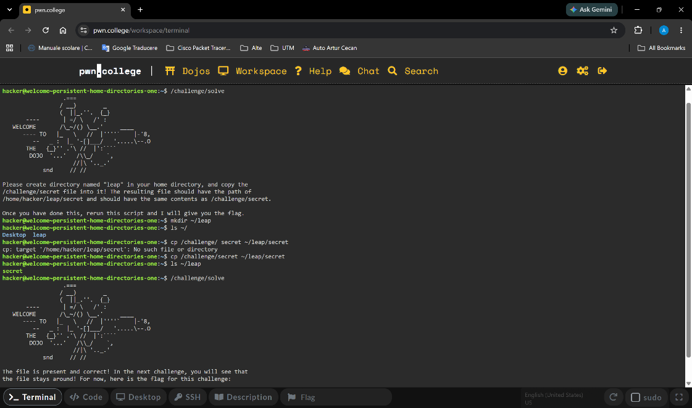
Figura 12 - Directoare de utilizator persistente – Doi

CONCLUZII
În cadrul lucrării de laborator Nr. 1 la disciplina Tehnici de Programare, am realizat acomodarea completă cu platforma educațională pwn.college. Prin parcurgerea modulelor din categoria "Welcome", am însușit competențe practice esențiale legate de:
- Navigarea și executarea comandelor în mediul Linux prin intermediul liniilor de comandă în browser și SSH.
- Utilizarea instrumentelor de interfață grafică (GUI Desktop) și administrarea clipboard-ului virtual.
- Configurarea și utilizarea perechilor de chei asimetrice (SSH ed25519) pentru acces securizat de la distanță.
- Gestionarea privilegiilor administrative și înțelegerea conceptului de persistență a datelor în directorul utilizatorului (/home/hacker).

BIBLIOGRAFIE
1. https://pwn.college/welcome/welcome/

